Formular de înscriere
La cursul de managementul proiectelor în programul PN III organizat în cadrul proiectului „Dezvoltarea capacității de inovare și creșterea impactului cercetării de excelență la UAIC”
11 iulie 2019

Coordonate participant
Nume și prenume
Titulatura / Grad academic/
grad profesional/
Departament/Facultate

Email
Telefon (preferabil mobil)

Termen limită de înscriere: 10 iulie 2019.
Pentru validarea înscrierii, vă rugăm să trimiteţi acest formular completat pe adresa diana.lina@uaic.ro.

Nu se percepe taxă de participare.

Ora și locul desfășurării cursului:
Începând cu ora 14, Sala Senat (în corpul A al Universității)

Semnătură participant,
.....................................

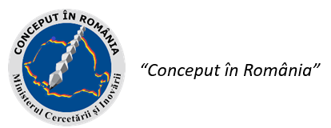

“Acest proiect este finanțat de Ministerul Cercetării și Inovării prin Programul 1 – Dezvoltarea sistemului național de cercetare-dezvoltare, Subprogram 1.2 – Performanță instituțională- Proiecte de finanțare a excelenței în CDI, Contract nr.34PFE/19.10.2018”

